Учитель ИЗО Сорочинская Тамара Ивановна
Открытый урок изобразительного искусства в 7 классе в рамках фестиваля педагогических идей «Ура! Урок!»

Тема: Защитники Отечества в портретной живописи.
Изобразительное искусство в 7 классе
Учитель: Сорочинская Т.И.
Цель: Формировать у учащихся чувство любви к своей Родине, гражданственность;
знакомство учеников с героизмом советских людей в годы Великой Отечественной войны;
Показать значение победы над гитлеровской Германией как великой победы нашего народа; помочь в накоплении жизненных впечатлений, полученных в процессе наблюдения; формировать художественные образы; развивать умения анализировать пропорции.
Задача: нарисовать портрет.
Оборудование для уч-ся: альбом, простой карандаш, ластик.
Для учителя: компьютер, мультимедийный проектор.
Зрительный ряд: репродукции портретного жанра; агитационный плакат «Родина-мать зовёт», «Воин красной Армии, спаси!», П. Кривоногов «Защитники Брестской крепости», «спасённые шедевры Дрезденской галереи», портреты фронтовиков – представлено слайдами.
Ход урока.
Организационный момент.
Вводная беседа.
Портрет – жанр изобразительного искусства с изображением одного человека или нескольких. Кроме внешнего, индивидуального сходства, художники стремятся в портрете передать характер человека, его духовный мир.
- Какие разновидности портрета знаете?
(поясной портрет, бюст (в скульптуре), портрет в рост, групповой портрет, портрет в интерьере, портрет на фоне пейзажа).
Какие две группы выделяются по характеру изображения?
(парадные и камерные портреты: в парадном предполагается изображение человека в рост (сидящим, стоящим, на коне), в камерном используется поясное, подгрудное, поплечное изображение).
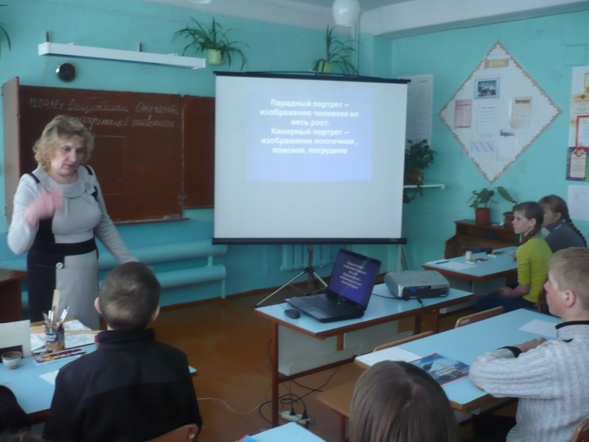
Как называется портрет человека, который представлен в виде мифологического, исторического или литературного персонажа?
Такой портрет называется костюмированным.
Что вам известно об автопортрете?
(изображение художником самого себя).
Искусство портрета насчитывает несколько тысячелетий. Уже в Древнем Египте скульпторы создавали довольно точное подобие облика человека. Изображение лица человека в скульптуре или в живописи во все времена привлекало художников. Особенно расцвёл жанр портрета в эпоху Возрождения, когда главной ценностью была призвана человеческая личность (Леонардо да Винчи, Рафаэль, Тициан).
Развитие портретной живописи в России связано с именем И. Н. Никитина ( 1690—1742). Его творчество считается началом русской живописи нового времени.
И. Н. Никитин, «персонных дел мастер», был любимым художником Петра I
В России портретный жанр активно начал развиваться с начало 18 в. Ф. Рокотов. Д. Левицкий. В. Боровиковский создали серию великолепных портретов знатных людей, особенно прелестны и очаровательны женские образы.
Ф. Рокотов «Портрет Екатерины 2»
Д. Левицкий «Портрет Суворова»
Л.И.Боровиковский «Портреты»
Девятнадцатый век дал России замечательных художников, в том числе портретистов, создававших военные портреты. О творчестве одного из них — О. А. Кипренского (1782—1836). Другим, не менее выдающимся портретистом XIX в., жившим в одно время с
О. А. Кипренским, был В. А. Тропинин (1776—1857).
Продолжение и завершение работы по теме. XX в. — это время кардинальных перемен в жизни России, это век масштабных явлений и в искусстве. Развитие искусства военного портрета в этом столетии связано в большей степени с трагическими военными событиями, которые не раз потрясали нашу страну: революция 1917 г., Гражданская война 1918—1921 гг., Великая Отечественная война 1941—1945 гг., войны в «горячих точках», происходящие после распада Советского Союза. К теме военного портрета обращались и обращаются художники, отражая мирные будни солдат, поднимая престиж воинской службы.
М. Б. Греков (1882—1934). На полотнах Грекова запечатлены яркие страницы Гражданской войны. «Тачанка» (1925), «Трубачи Первой Конной» (1934), «Знаменщик и трубач» (1934). Другая страница в жизни нашего народа, полная трагизма, горечи потерь и радости побед, — это Великая Отечественная война 1941—1945 гг.
На защиту Родины поднялся весь народ от мала до велика: тысячи добровольцев шли в армию, в партизанские отряды, народное ополчение, вся страна стала одним боевым лагерем; слились воедино усилия фронта и тыла.. Плакат Кукрыниксов «Беспощадно разгромим и уничтожим врага» появился на улицах Москвы уже на второй день войны. В названиях «Родина-мать зовет!», «За Родину!», «Стоять насмерть!», «Кровь за кровь!» звучали единственно нужные слова — призывы, которые шли от сердца, выражали мысли и чувства миллионов. Плакаты «Родина-мать зовет!» И. Тоидзе, «Воин Красной Армии — спаси!» В. Корецкого и другие приобретали силу боевого приказа, их хранили в карманах гимнастерок, с ними шли в бой. Искусство плаката обрело грозную силу оружия в борьбе с врагом. Музык. сопровожд. «Священная война».
Плакаты начала войны убеждали в справедливости войны, которую вели россияне, вселяли веру в победу. К примеру, в плакате В. А. Серова «Наше дело правое, победа будет за нами!» создан образ человека, немало повидавшего в жизни, с открытым и полным решимости лицом, уверенного в победе.
Заметки искусствоведа: художник П. Д. Корин (1892—1967). «Портрет маршала Г. К. Жукова» (1945) кисти П. Д. Корина является лучшим произведением среди многих, посвященных этому человеку. Художник представил парадную трактовку образа, изобразив портретируемого в мундире со всеми наградами.
Во второй половине XX в. большое распространение получили монументальные и синтетические формы художественного творчества. В таких произведениях война нечто грандиозное и важное для всей последующей истории. Во многих городах России сооружаются мемориальные ансамбли и памятники в честь Победы в Великой Отечественной войне 1941—1945 гг.
Ансамбль Пискаревского кладбища в Ленинграде, выполненный В. Исаевой и Р. Тауритом, олицетворяет память о тысячах погибших защитников города-героя. Монумент Матери-Родины словно оберегает усопших, имена которых народ вечно будет хранить в своем сердце.
В Хатыни огромная фигура « Непокоренного» работы скульптора С. Селиханова словно взывает о мщении и вместе с тем вдохновляет на борьбу за мир, за то, чтобы ужасы войны никогда не повторились.
Одним из самых грандиозных мемориальных комплексов, является мемориальный ансамбль в Волгограде, расположенный на Мамаевом кургане .
Скульптор Е. В. Вучетич (1908—1974). Мамаев курган высотой 102 м являлся главным звеном в общей системе обороны Сталинградского фронта. Именно он стал ключевой позицией в борьбе за волжские берега. Здесь в последние месяцы 1942 г. проходили ожесточенные бои. Склоны кургана были перепаханы бомбами, снарядами, минами. Почва смешалась с осколками металла. Это место огромных людских потерь... Именно здесь, в районе Мамаева кургана,
2 февраля 1943 г. закончилась Сталинградская битва победой Красной армии.
Идея сооружения в городе-герое Сталинграде величественного монумента в память о великом сражении возникла почти сразу после окончания битвы. Грандиозный масштаб и сложность композиции задуманного ансамбля потребовали больших сроков для его осуществления. Начато сооружение монумента в мае 1959 г., а окончено 15 октября 1967 г., когда памятник-ансамбль героям Сталинградской битвы был торжественно открыт. Пятнадцать лет жизни отдал Е. В. Вучетич этой работе. Пятнадцать лет поисков выразительных средств, образов. Каждая скульптурная группа волгоградского ансамбля представляет собой самостоятельное произведение искусства и имеет законченный идейно-художественный замысел. К главному пятидесятидвухметровому монументу «Родина-мать» примыкает композиция «Стоять насмерть!». На площади «Стоявших насмерть!» расположен круглый водный бассейн. В центре бассейна монументальная однофигурная скульптура «Стоять насмерть!», символизирующая самый трудный период Сталинградской битвы. У основания фигуры — надписи: «Ни шагу назад!», «Стоять насмерть!», «За Волгой для нас земли нет!», «Не посрамим священной памяти!».
Беседа о Дрезденской галереи, которую спасли в Москве .
Ученики: До сих пор этот щедрый жест, когда победитель возвращает военные трофеи побежденному, остается в истории Европы уникальным событием.
Всемирно известная коллекция Дрезденской галереи, включающая в себя такие шедевры, как «Сикстинская мадонна» Рафаэля, могла погибнуть в годы Второй мировой войны, подобно многим другим художественным ценностям, которые стали жертвами фашистского варварства. Ее спасли советские люди, причем, дважды. .
Когда в мае 1945 года советские войска, освободив от фашистов свою страну и громя их уже на территории Германии, вступили в Дрезден, они увидели полностью разрушенный город. На месте галереи были сплошные руины. Это постарались союзники - авиация антигитлеровской коалиции за два месяца до капитуляции фашистов разбомбила Дрезден дотла. Но советской разведке стало известно, что еще раньше гитлеровцы вывезли из Дрездена сокровища галереи и спрятали их. Начался поиск, который, к счастью, увенчался успехом. Иначе драгоценные полотна, загруженные в товарный вагон и спрятанные под землей, в заброшенной и затопленной штольне, погибли бы.
Коллекция была вывезена в Советский Союз. Немецкие газеты, сообщая об этом, писали, что «собрание взято в порядке возмещения за разрушенные музеи Ленинграда, Новгорода и Киева» и считали, что «русские никогда не отдадут своей добычи». Западные журналисты не верили и в историю спасения художественного собрания солдатами Советской армии, они долгие годы ездили в район Рудных гор, разыскивая тот самый тоннель, в котором были спрятаны картины.
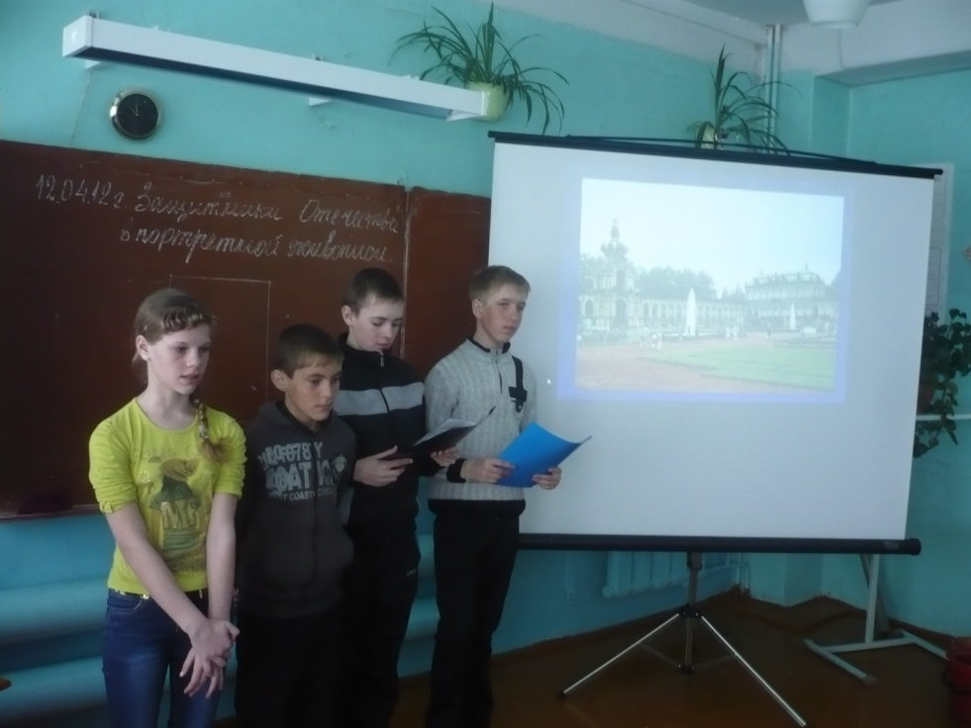
Спасенную, но очень поврежденную Дрезденскую коллекцию принял Московский музей изобразительных искусств имени Пушкина. Нынешний директор музея, а тогда, в 1945-м, молодой сотрудник Ирина Антонова вспоминает, как, получая трофейные ценности из Германии, приходилось работать почти круглосуточно.
В течение многих месяцев работали над тем, что принимали эти величайшие ценности: в общей сложности, около 350 тысяч разных художественных предметов - не только картины, но и скульптуры, фарфор. Пришел огромный художественный материал, среди которого было более 700 картин - почти все картины Дрезденской галереи.
«Сикстинская мадонна» Рафаэля, «Спящая Венера» Джорджоне, «Автопортрет с Саскией на коленях» Рембрандта, картины Веронезе, Тинторетто, Боттичелли, Корреджо и др.
Многие из полотен находились в плачевном состоянии. Так, знаменитый холст Тициана «Динарий Кесаря» был настолько пропитан влагой, что напоминал переводную картинку. Шедевры нужно было спасать - во второй раз. За работу взялись советские реставраторы во главе с выдающимся художником Павлом Кориным.
10 лет напряженного труда понадобилось им, чтобы вернуть к жизни знаменитые полотна. Накануне возвращения коллекции в Германию, тщательно отреставрированная и обновленная, она была выставлена в Музее изобразительных искусств имени Пушкина. В течение четырех месяцев, пока в Дрездене приводили в порядок залы Галереи, раритеты мирового искусства впервые увидели сотни тысяч советских граждан.
Генеральный директор Государственных художественных собраний Дрездена Мартин Рот, обращаясь к российским слушателям по радио, заверил, что «если бы в Дрезден не вернулись картины галереи, город никогда бы не стал тем, чем он сегодня является. Ведь сейчас более двух миллионов человек в год приезжают в город на Эльбе только ради музеев, ради культуры».
В Германии Мартин Рот, до сих пор не может дать внятного, рационального объяснения этому акту безвозмездного возвращения ценностей, тогдашнего руководителя Советского Союза Никиты Хрущева.
"Это был великодушный поступок Хрущева, - сказал немецкий специалист. - Но правда заключается и в том, что мы до сих пор не знаем точных причин, по которым он это сделал». Показ слайдов.
Учитель: Показ поэтапности выполнения портрета. Просмотр репродукций с изображением портрета.
Самостоятельная работа, музыкальное сопровождение «День Победы» Таничев
Анализ работ.
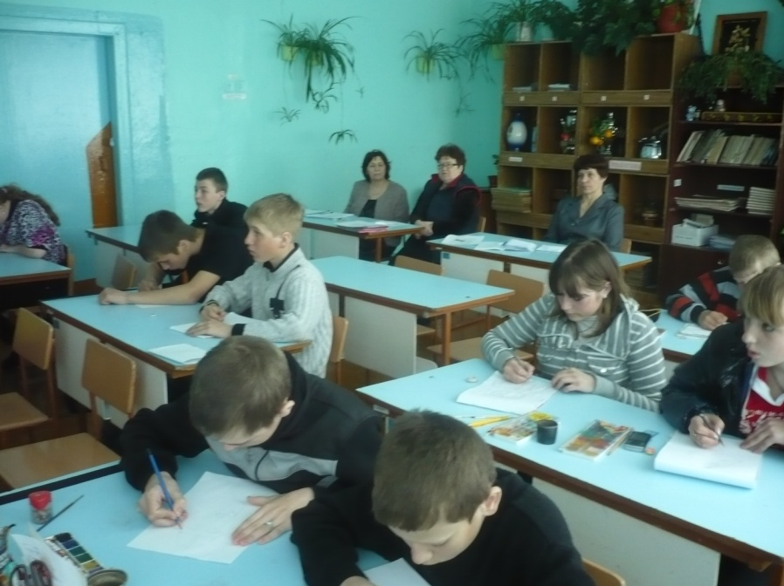
В конце урока организовать обсуждение работ семиклассников, устроить выставку, посвященную Дню Победы. Возможно, эта выставка станет хорошим дополнением при создании праздничной атмосферы в классе.
Итог урока.

